Тема: Чи можуть когенераційні установки змінити енергетику Полтавщини
Автор: Віталій Улибін
Про що стаття? Як когенераційні установки можуть забезпечувати громади Полтавщини світлом і теплом під час блекаутів та зменшувати залежність від генераторів. На прикладах Миргорода, Пирятина й Полтави стаття показує реальні переваги когенерації та проблеми її впровадження — високу вартість, кадровий дефіцит і складність підключення.
1098 слів

Світло і тепло під час блекаутів: чи можуть когенераційні установки змінити енергетику Полтавщини

Полтавщина, як і Україна зараз знову переживає блекаути. У часи війни це вже не дивує, більшість людей запаслися зарядними станціями, а бізнес закупив генератори. Однак, якщо генератор може забезпечувати лише електрикою та потребує значних витрат на паливо, то когенераційна установка забезпечує не лише світлом, а й теплом, до того ж є значно екологічнішою та економічнішою. Такі установки уже мають громади Полтавщини. Розповідаємо, наскільки вони ефективні та чому виникають проблеми з їхнім запуском.
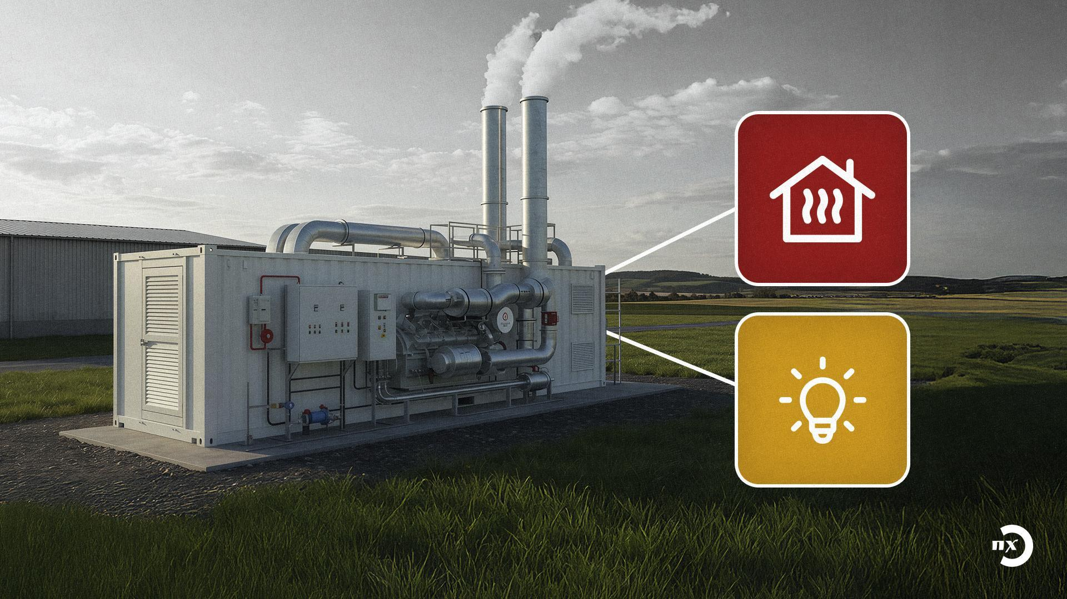

Що таке когенерація
Когенераційна установка – це високотехнологічна система, головна особливість якої полягає в тому, що вона одночасно виробляє тепло та електроенергію і при цьому є енергетично незалежною та економічно вигідною.
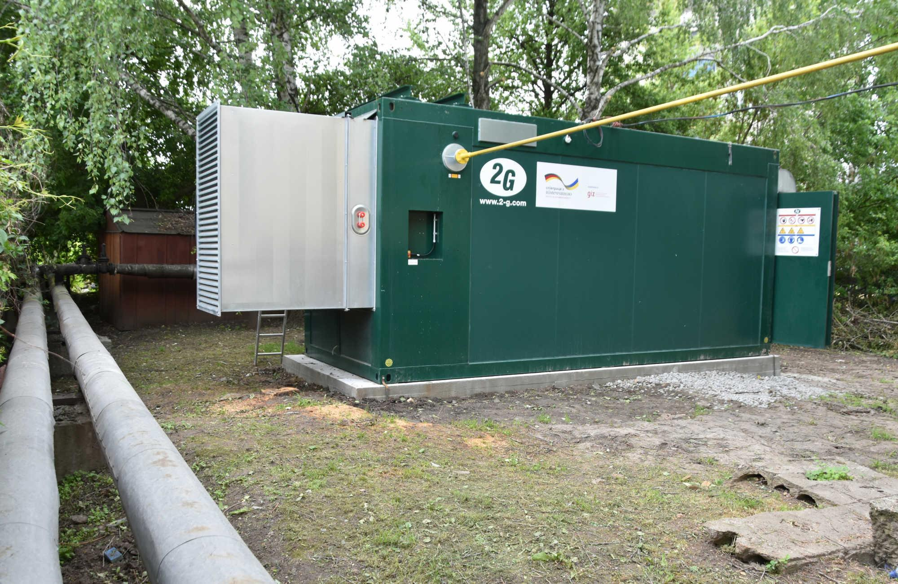Когенераційна установка у Пирятинській громаді. Фото: Пирятинська громада

Як це працює?
Спочатку паливо згорає у двигуні внутрішнього згорання або газовій турбіні. Це приводить в дію генератор для виробництва електроенергії. А відпрацьоване тепло не викидається в атмосферу, а використовується для опалення приміщень та нагріву води.
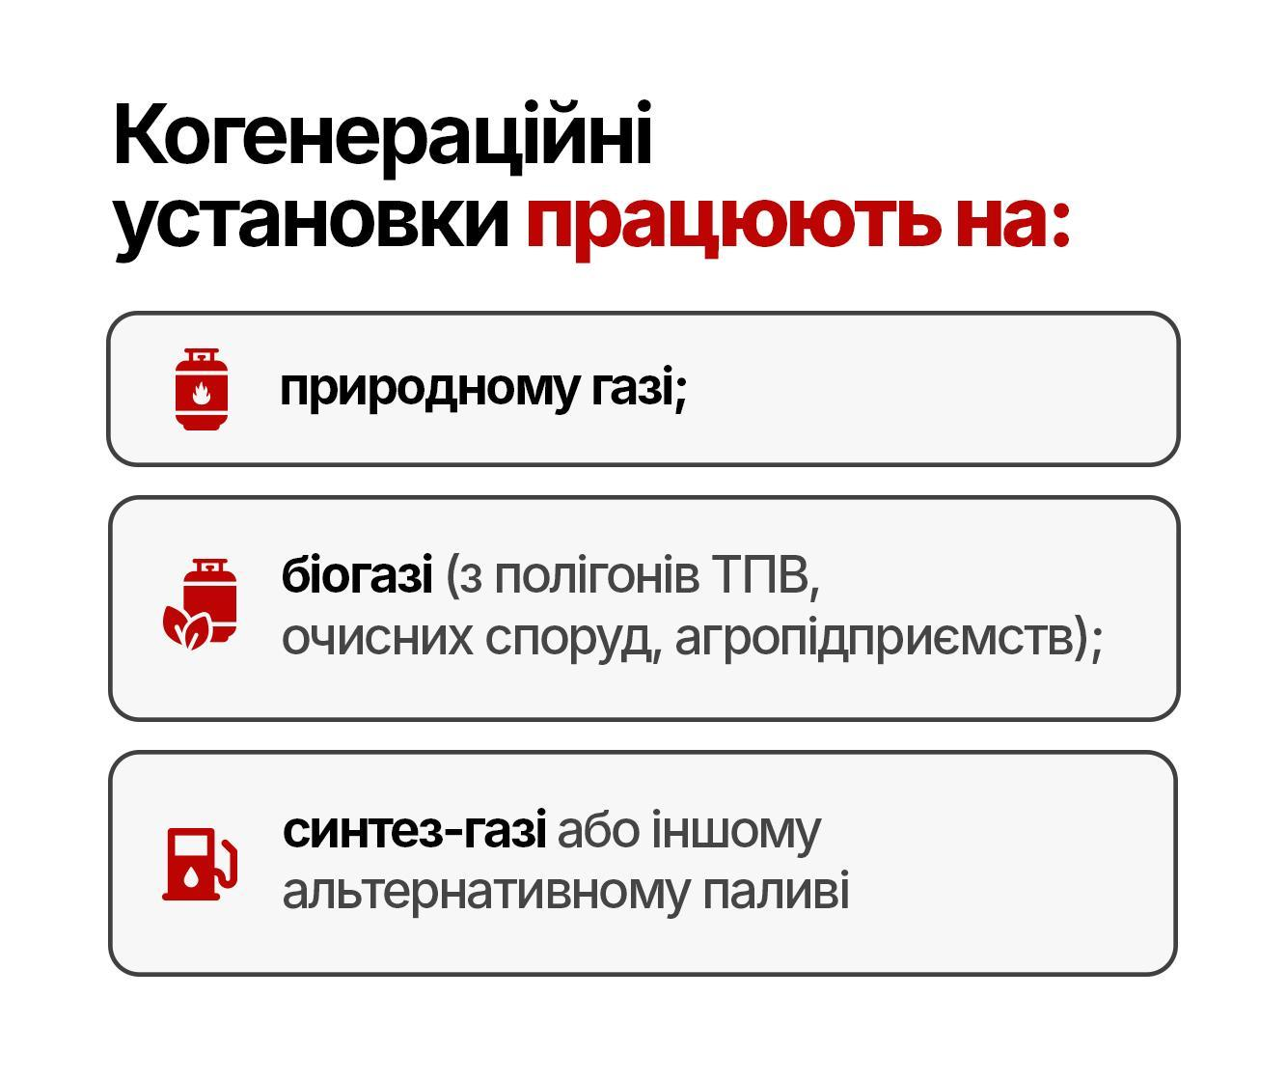
Для України такі системи уже не є чимось новим. Їх встановлюють, аби забезпечити безперебійну роботу котелень і забезпечувати теплом та світлом лікарні, школи, дитсадки та критичну інфраструктуру.
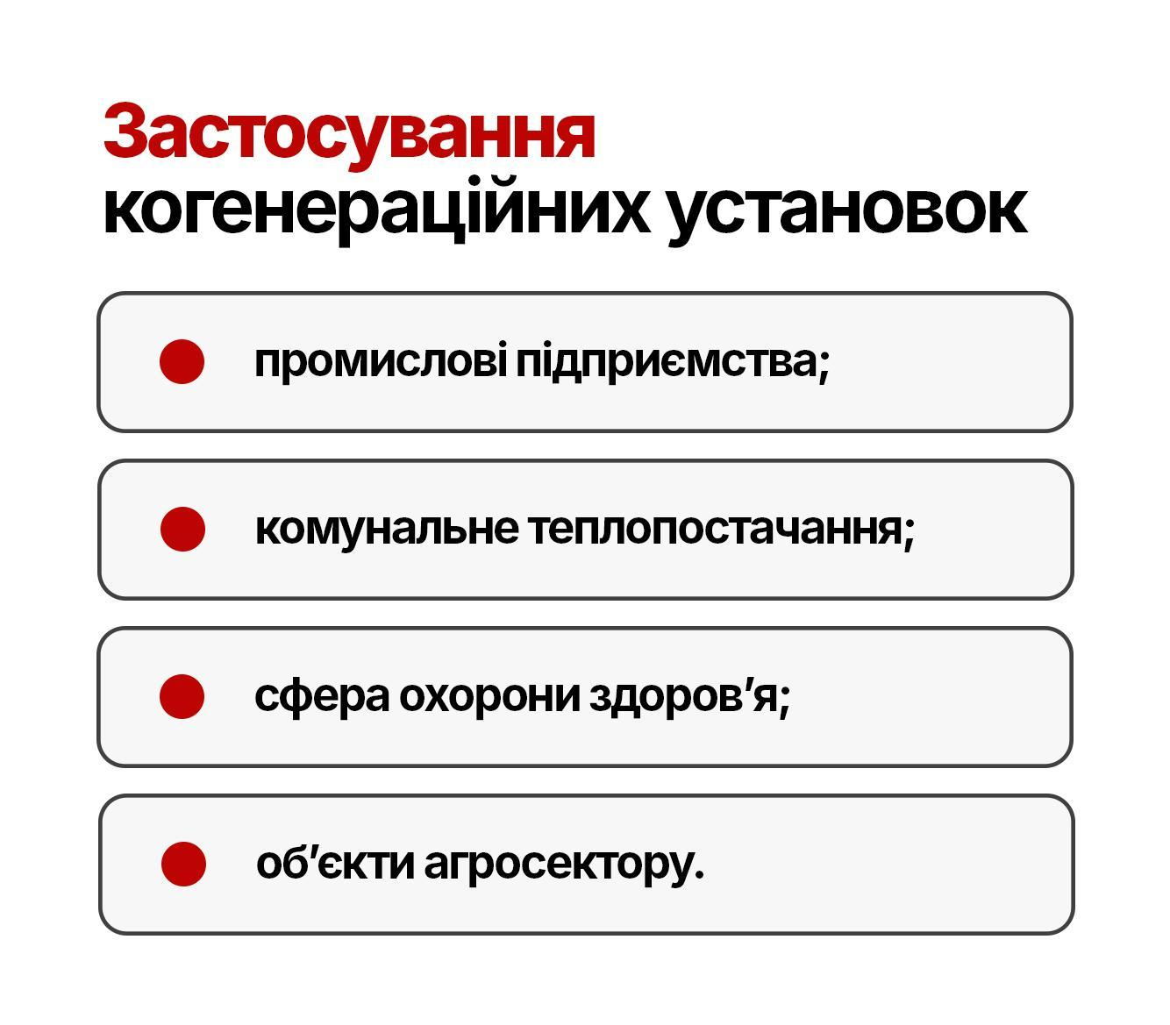
Для громад це ще й питання енергетичної безпеки: навіть у разі аварій або відключень когенерація дозволяє критичній інфраструктурі працювати стабільно та без перебоїв. Це зміцнює енергетичну стійкість, зменшує залежність від централізованих джерел, допомагає утримувати тарифи на прийнятному рівні, скорочує викиди СО₂ та створює умови для розвитку локального бізнесу й індустріальних зон.
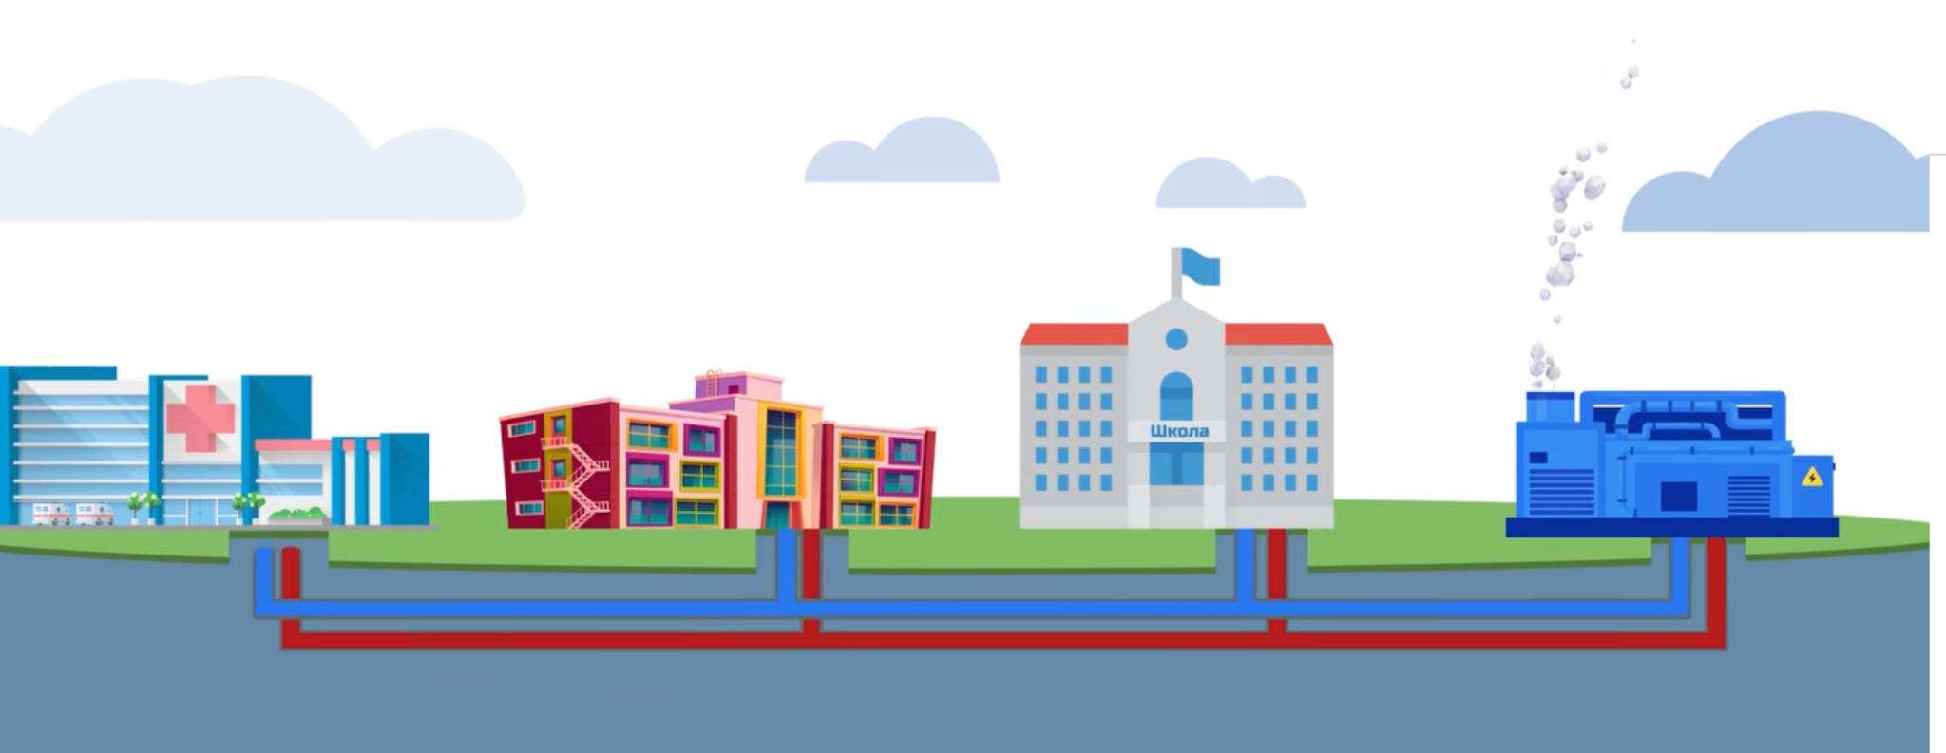
Когенераційна установка забезпечує світлом та теплом. Зображення ілюстративне
Генератори чи когенераційні установки
Коли в Україні говорять про резервне живлення, перш за все мають на увазі генератори. Вони здаються оптимальним та швидким рішенням. Але якщо когенераційна установка потребує витрат у перший час і дорожча в запуску, то генератор – це постійне і стале технічне обслуговування, регулярна закупівля пального та зношення при тривалому використанні.
Когенерація — це не просто генератор з великим двигуном, а комплексна енергосистема, яка працює як міні-ТЕЦ. До того ж споживає менше палива, виробляє ще й тепло, може працювати на газі.
Начальниця відділу стратегічного планування Миргородської міської ради Інна Рубан зауважує, що в Миргородській громаді прийняли план дії сталого енергетичного розвитку та клімату до 2030 року, відповідно до якого громада зобов'язана зменшити викидів CO2 до 30%.
«А когенераційні установки – це екологічно і безшумно, тоді як генератори – це шум і викиди CO2. Окрім цього, когенераційні установки не потребують великого втручання людей, тоді як біля генератора постійно мають бути люди».
Миргородщина: на шляху до запуску системи
Когенераційні установки Миргородська громада отримала від організації GIZ, з якою ще з 2010 року працює у напрямку посилення стійкості громад. Нині вони ще не підключені, однак Інна Рубан говорить, що запустити їх мають уже наприкінці весни 2026 року.
«Ми будемо встановлювати їх на котельнях, бо це забезпечить безперебійну роботу системи теплопостачання. Окрім того, до двох установок будуть підключені водонапірні станції. За рахунок електроенергії буде безперебійна робота системи водо- і теплопостачання».
Одну установку планують підключити до котельні, яка забезпечуватиме район на майже вісім тисяч людей.
За словами пані Інни до установки також можна додавати зовнішнє навантаження, тобто підключати інші обʼєкти, навантажуючи її не на 30%, а на 70%.
«Когенераційні установки у нас будуть приєднані до системи газопостачання, де є газова труба високого тиску. А це в основному на котельнях. Щоб вони почали функціонувати, потрібно виготовити проєктно-кошторисну документацію. Це і забирає найбільше часу, бо газову частину у нас виготовляє тільки Полтавагаз. У них дуже великий обʼєм роботи, тому доводиться чекати».
Перша установка на Пирятинщині
У червні 2025 року Пирятинська громада отримала дві системи у рамках партнерства з німецькою організацією GIZ.
Заступник міського голови Мельниченко Михайло розповів, що у рамках цієї співпраці, влітку 2025 року громаді передали установки потужністю 50 кВт кожна. Станція забезпечує необхідними послугами два мікрорайони у якому мешкають близько трьох тисяч людей.
Зараз працює лише одна. Аби запустити іншу – чекають майстрів із Німеччини.
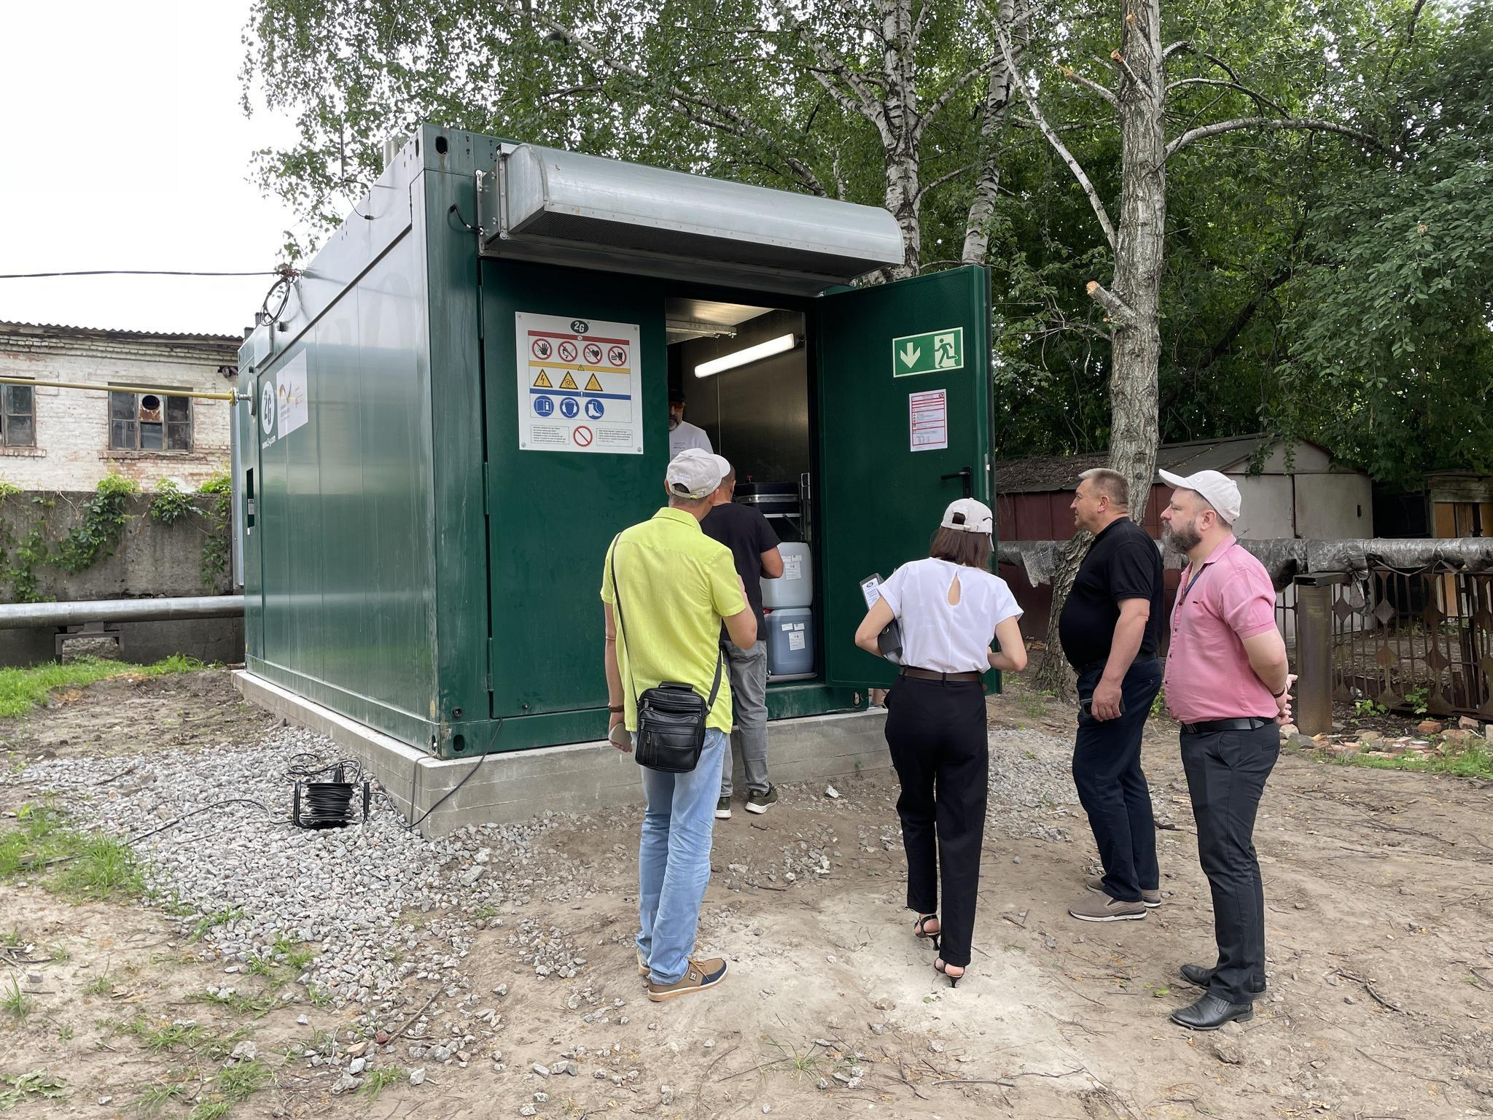
Запуск когенераційної установки у Пирятинській громаді. Фото: Пирятинська громада

«Цього тижня приїдуть майстри і ми будемо запускати установку в тестовому режимі. Всі процедури, які залежали він нас, ми виконали ще восени минулого року. Але процедура в партнерів така, що мають приїхати саме їхні наладчики для першого запуску. Тож чекаємо», – говорить пан Михайло.

Пирятинська громада не мала проблем із запуском першої установки. Вони працювали в тандемі з обласним підприємством «Лубнитеплоенерго» і злагоджено та швидко запустили першу систему.

«Одна з установок модульна, тобто це своєрідний вагончик. Інша установка встановлюється всередині приміщення. На випадок блекауту вона повністю забезпечує котельню електропостачанням. Відповідно тепло надходить до людських осель, як це і має бути».
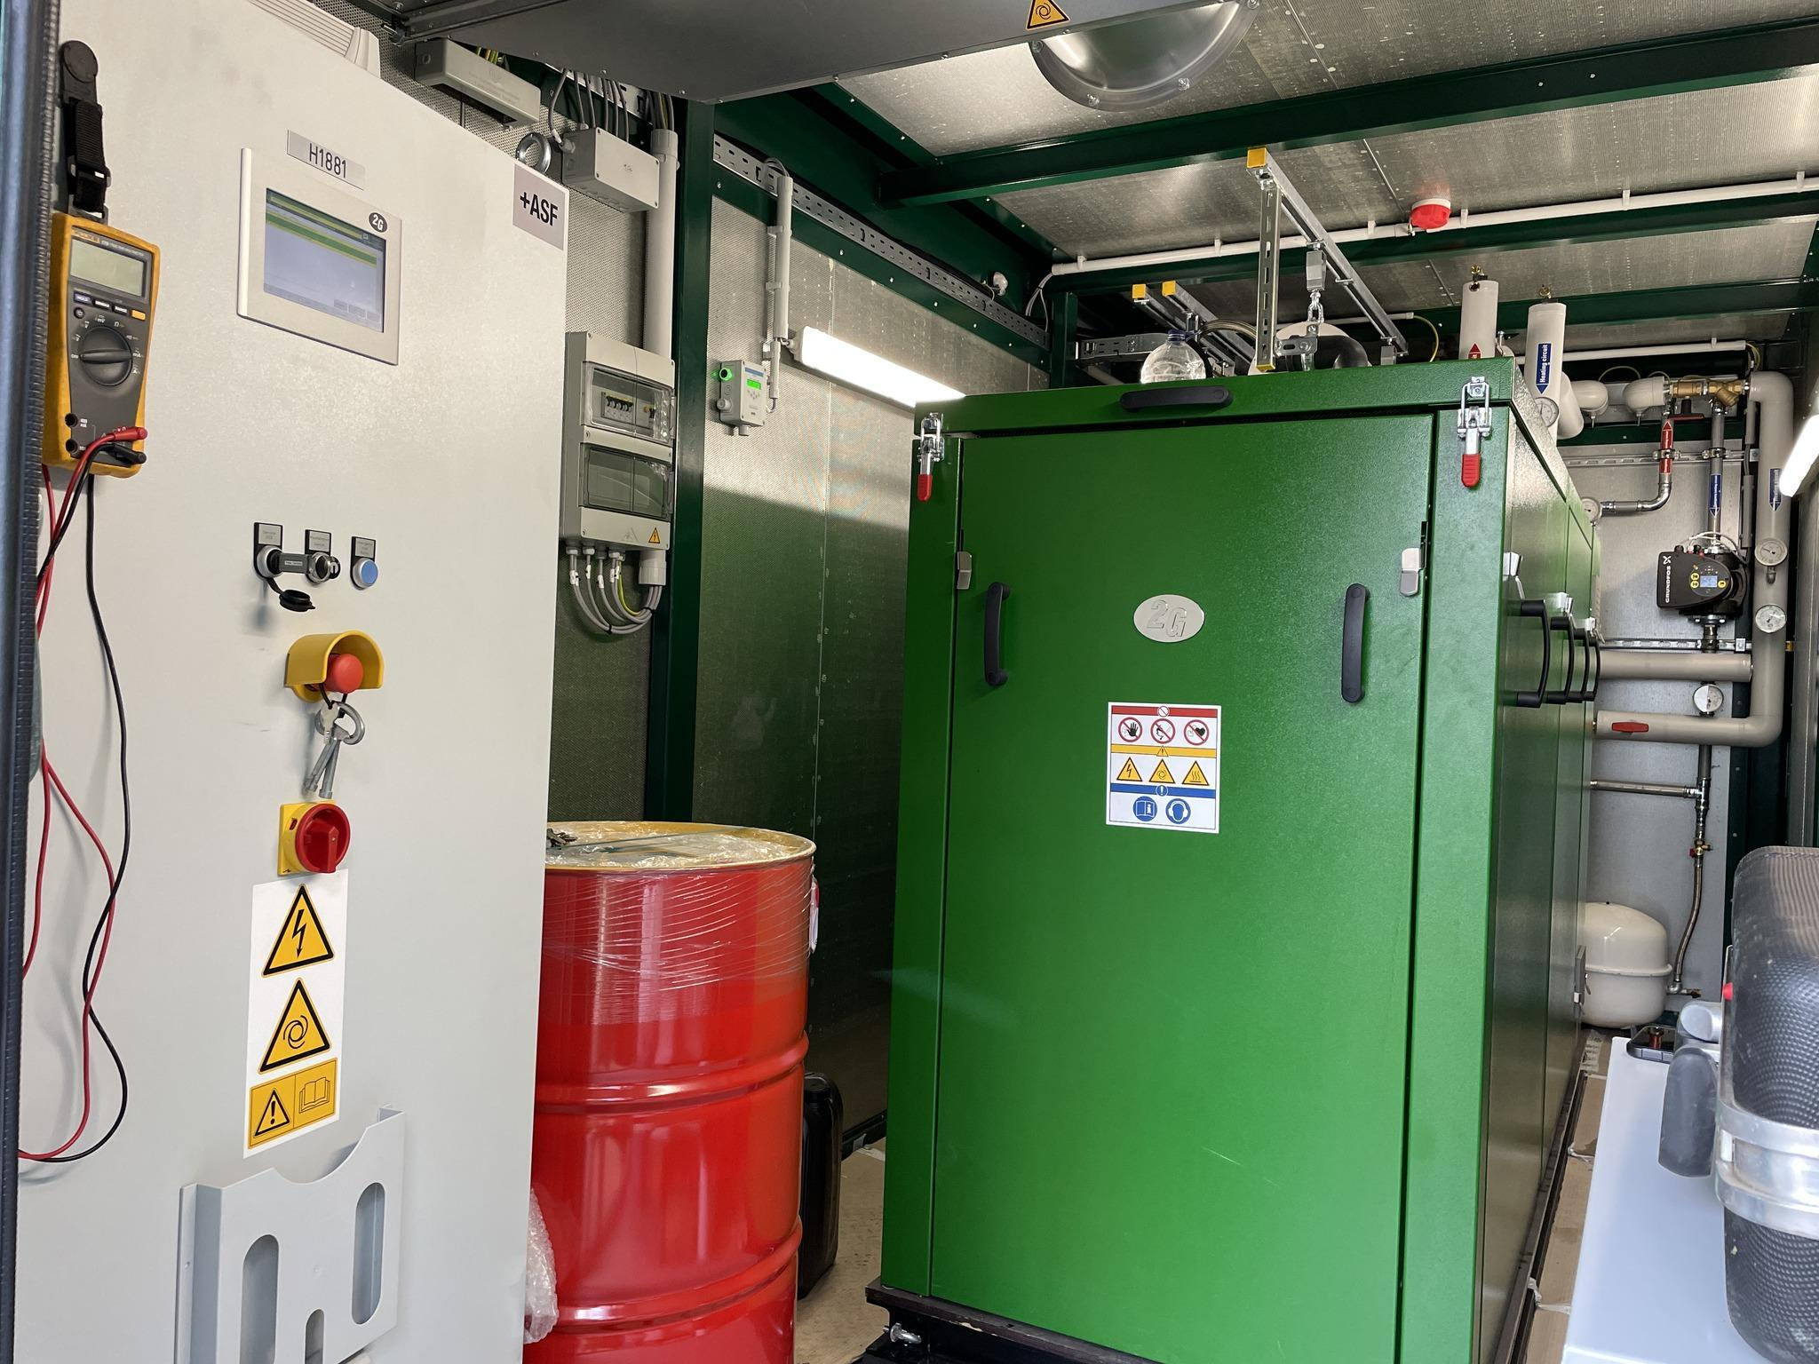
Когенераційна установка на Пирятинщині
Полтава
23 січня 2026 року у Полтаві запустили першу когенераційну установку. Про це на своїй сторінці повідомив начальник Полтавської ОВА Віталій Дяківнич.
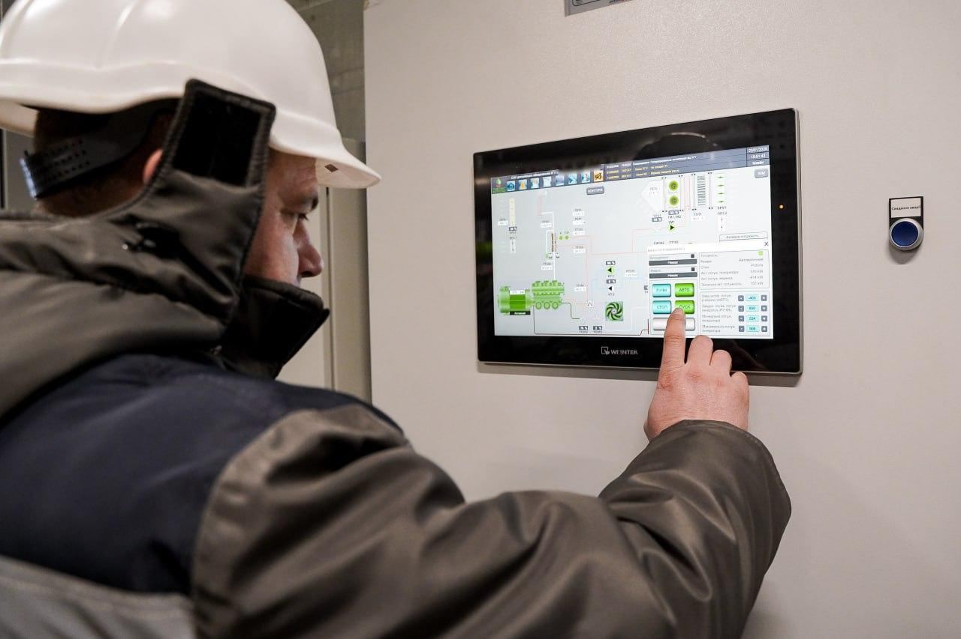
«Запустили в роботу першу на Полтавщині когенераційну установку потужністю 1,0 МВт на підприємстві комунальної власності “Полтаватеплоенерго”».
Поки Полтава запускає в роботу когенераційні установки, Камʼянець-Подільський зіткнувся з першими проблемами під час роботи системи, бо обіцянки енергетичної незалежності міста поки що не втілилися в життя разом із когенерацією.
Так, директор КП «Міськтепловоденергія» Артур Паша зауважив, що когенераційні установки не є автономними.
«Вони працюють безперервно. Але, коли вимикається світло, стається аварійна ситуація на зовнішній мережі, то стається аварійне вимкнення всіх когенераційних установок. І тоді вимикається все постачання води й тепла. Ми в ручному режимі це все запускаємо. У нас на підприємстві одна бригада. Вона поки всі об’єкти об’їде й запустить, проходить певний час».

Про проблеми, які виникають з когенераційними установками розповів і Іван Григорчук, віцепрезидент Energy Club (бізнес-спільнота, яка обʼєднує лідерів енергетики). За його словами найбільша проблема – дефіцит кадрів.

«Міста довго будують обʼєкти, бо локальні спеціалісти не можуть розрахувати режим роботи установки в енергосистемі. Вони окремо можуть розрахувати тепловий режим, гідравліку в своїх мережах, але не електричний режим. Бо останнє повʼязане ще й зі спеціалізованим програмним забезпеченням».

Однак у цієї проблеми є вирішення. Так, КПІ імені І. Сікорського уже запровадив навчальну дисципліну з когенерації. Цей навчальний курс спрямований на підготовку інженерів нового покоління, яких готуватимуть у партнерстві з інженерною компанією RSE за підтримки GIZ.

Серед перешкод щодо встановлення систем варто виділити відсутність стабільного доступу до природного газу і технічні вимоги до підключення установок на місцях.
Зауважимо також, що когенераційні установки – дороге обладнання. Залежно від потужності їх вартість може сягати десятків мільйонів гривень. У цьому випадку громадам, які хочуть, аби система працювала в них, варто стежити за державними програмами та шукати міжнародних донорів.
***
Когенераційні установки є альтернативою генераторам і можуть забезпечити теплом та електрикою громади. Проте через високу вартість, відсутність персоналу, який може обслуговувати системи, проблеми з підключенням та час на те, аби ввести установку в роботу, навряд чи вони можуть масштабуватися у громадах саме зараз.

Це матеріал створено в рамках проекту Клімат Контент Пул за підтримки n-ost".

